Rekordszintet közelít az új lakások iránti kereslet, az árak is csúcsokat döntenek
A lakáspiacon az év elején látható élénkülésben főszerepet kaptak az új építésű ingatlanok és a rájuk vadászó befektetők. A kereslet januárban 73 százalékkal nőtt éves összevetésben, a havi 12 ezer telefonos érdeklődés pedig a korábbi rekordokat közelíti.
Budapesten az eladó új lakóingatlanok átlagos négyzetméterára meghaladja a 1,5 millió forintot. A vármegyeszékhelyeken ugyanez 950 ezer forint. A Pest vármegyei új építésű házaknál és lakásoknál pedig 908 ezer forint az átlag.
A fővárosban mindössze két kerületben marad 1 millió forint alatt az új lakások átlagos négyzetméterára. A budai belső kerületekben viszont az átlagos négyzetméterárak már meghaladják a 2,6 millió forintot.
Az új lakások áremelkedése előrevetíti a használt lakások drágulását is. Budapesten az újszerű ingatlanok négyzetméterára már 1,48 millió forintra nőtt, ami 16-24 százalékos drágulásnak felel meg az elmúlt egy-két évben.
Az év eleji lakáspiaci fellendülésben kiemelt szerepet játszott az új építésű lakások iránti kirobbanó kereslet – derül ki az ingatlan.com legfrissebb, saját adatokon alapuló elemzéséből. Míg az eladó használt lakásoknál és házaknál éves szinten 3 százalékkal nőtt a kereslet januárban, addig az új építésűeknél 73 százalékkal több telefonos érdeklődést mért az ingatlan.com.
A kereslet óriási, de még több új lakásra volna szükség
„Elsősorban a befektetési célú vásárlók pörgették fel az új építésű lakóingatlanok iránti keresletet, amely ötéves rekordszintet közelít. Különösen Budapesten figyelhető meg kiugró érdeklődés, a fővárosban a 2022 januári csúcsidőszakot is meghaladta a kereslet, amikor a zöldhitel-program, valamint a koronavírus-járvány utáni kilábalás adott lendületet ennek a szegmensnek” – értékelte a jelenlegi helyzetet Balogh László, az ingatlan.com vezető gazdasági szakértője.
Beszélt arról is, hogy a kereslet kiugró bővülése mellett a kínálat is bővült. Február közepén országszerte több mint 7 ezer új építésű ingatlant hirdetnek eladásra, két éves viszonylatban 10 százalékkal több piacra került új lakást jelent. Budapesten tavalyhoz képest 3 százalékkal, a két évvel ezelőtti szinthez képest pedig 15 százalékkal nőtt a kínálat.
„Ennek ellenére a piac továbbra is keresleti maradt, vagyis a valódi verseny kialakulásához komolyabb kínálatra lenne szükség. Ezen segíthet az állami lakásépítési tőkeprogram, amelynek keretösszegét a napokban 200-ról 300 milliárd forintra emelték” – tette hozzá Balogh László. A szakértő kiemelte, hogy ebben a prémium kategóriának számító ingatlanpiaci szegmensben a kiemelkedően magas árak egyik legfőbb oka a viszonylag szűk kínálat.
Árkörkép milliós négyzetméterárakkal számos vármegyeszékhelyen
A fokozott kereslet természetesen az árak emelkedését is magával hozta. 2023-ban a csökkenő kereslet következtében a fővárosban az új építésű lakások négyzetméterárai még minimálisan visszaestek. 2024 második felére azonban ez a tendencia megfordult.
A Budapesten eladó több mint 3 ezer új építésű lakóingatlan átlagos négyzetméterára meghaladja a 1,5 millió forintot. Mindössze két városrészben, a XVIII. és a XX: kerületben marad az 1 millió forintos szint alatt az átlagár. A legnagyobb újlakás-választékot nyújtó XI. és XIII. kerületben egyaránt 1,6 millió forint közelében jár az átlagos négyzetméterár. Budán az I., a II. és XII. kerületben pedig már több mint 2,6 millió forint feletti összeggel kell számolni négyzetméterenként. Pest vármegyében az új építésű ingatlanok esetében valamivel 900 ezer forint felett van az átlag.
A vármegyeszékhelyeken összesen több mint ezer új lakóingatlan vár vevőre, mégpedig 950 ezer forintos átlagos négyzetméteráron. Szegeden, Debrecenben, Zalaegerszegen, Pécsen, Székesfehérváron és Egerben is már 1 millió forint feletti átlagos négyzetméterár a jellemző, egész pontosan 1,02-1,15 millió forintos értékek jellemzik ezeket a nagyvárosokat. A győri 970 ezer forintos átlagár hajszállal marad le az egymillió forintos lélektani határról, amiben a viszonylag bőséges kínálat is komoly szerepet játszik.
Balogh László a következő időszakban várható trendekről szólva azt mondta, hogy az új lakások drágulása előrevetíti a használt lakások árának emelkedését. A jelenség már most is érzékelhető az újszerű lakóingatlanoknál, ezeknek az ára ugyanis a fővárosban már 1,48 millió forintot tesz ki négyzetméterenként. Ez egy év alatt 16 százalékos, két éves távon pedig 24 százalékos drágulást jelent.
Az ingatlan.com szakértője elmondta, hogy az új lakások iránti érdeklődések száma még februárban is növekvő tendenciát mutat, de az államkötvény piacról érkező befektetői kereslet június végére lecsenghet. A keresleti nyomás enyhülése pedig a lakásdrágulás lassulását is elhozhatja 2025 második felében.
Sajtókapcsolat:
- Balogh László, vezető gazdasági szakértő
- ingatlan.com
- balogh.laszlo@ingatlan.com
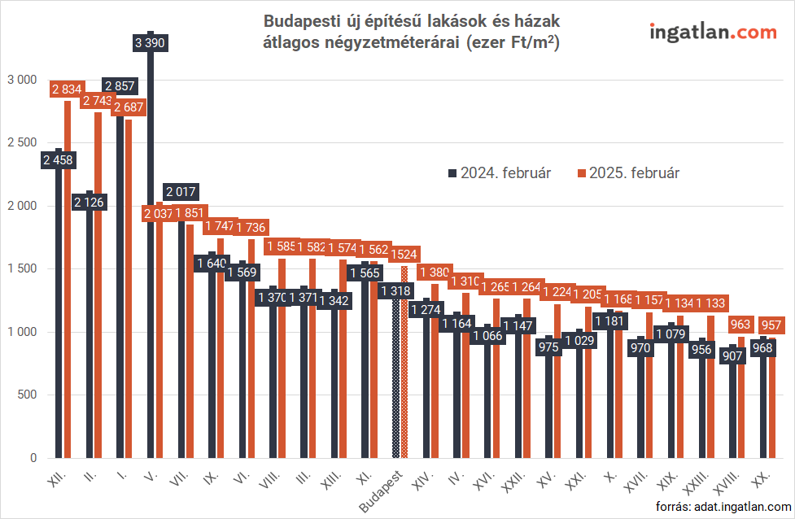 | © ingatlan.com
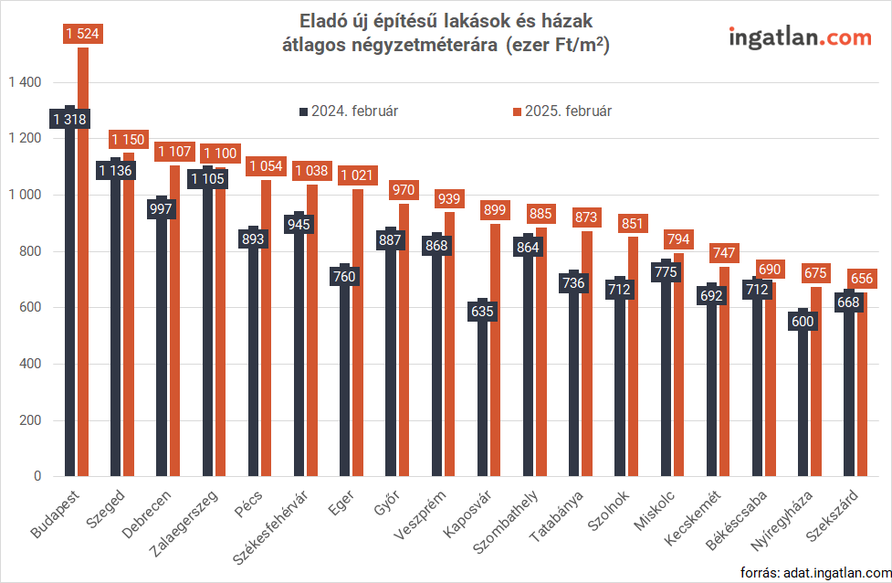 | © ingatlan.com
Eredeti tartalom: ingatlan.com
Továbbította: Helló Sajtó! Üzleti Sajtószolgálat
Ez a sajtóközlemény a következő linken érhető el:

